|  |  |
| --- | --- |
| Mouvement et interaction | Chapitre 11: Mouvement et seconde loi de Newton |

## I) Vecteur vitesse et vecteur position (rappel)

### I-1 définition de la cinématique

**L**a cinématique est la discipline de la [mécanique](http://fr.wikipedia.org/wiki/M%C3%A9canique_(science)) qui étudie le mouvement des systèmes matériels. On étudiera des systèmes de petites dimensions assimilés à un point (système ponctuel). Le mouvement d'un objet, représentant le système, est défini par :

- **le référentiel d'étude** auquel on associe une horloge pour le repérage du temps. Un référentiel d'étude est composé d'un solide par rapport auquel on étudie le mouvement du système matériel. **Le repère** lié au référentiel est constitué de trois vecteurs unitaires orthogonaux et d'un point origine O. Exemple le repère cartésien R orthonormé: $R(0,\vec{i},\vec{j},\vec{k})$.

#### **Attention :** les normes des vecteurs unitaires sont égales à 1. Elles sont sans unité !

$\left\|\vec{i}\right\|=\left\|\vec{j}\right\|=\left\|\vec{k}\right\|=1$

#### 

**- la trajectoire** qui correspond à l'ensemble de ses positions successives au cours du temps.

- le vecteur vitesse en chaque instant

- le vecteur accélération en chaque instant

### 

### I-2 Le vecteur position[(vidéo)](http://www.youtube.com/watch?v=-qEPVmCjNlU&list=PLFB18A53751ED4FC7)

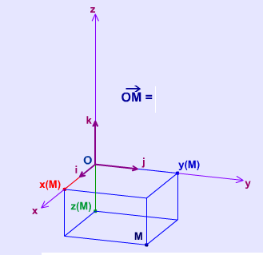Clique sur l’animation [coordonnées cartésiennes](http://www.sciences.univ-nantes.fr/sites/genevieve_tulloue/Meca/Cinematique/coord_cartesiennes.php) d’un point M.

1) Exprimer le vecteur position $\vec{OM}$ en fonction de ses coordonnées cartésiennes (x, y, z) et des vecteurs unitaires

2) Dans le cas particulier ci-dessous que valent les coordonnées cartésiennes ? Quelle est l’expression du vecteur position ?

3) Construire un point M dont les coordonnées sont environ( !): x = 2 ; y =-4 ; z = 4. Donner l’expression littérale puis numérique du vecteur position $\overset{→}{OM}$ correspondant.

4) Quelle est l’unité légale des coordonnées (x, y , z) ?

5) =. Que vaut la norme $\left\|\overset{→}{OM}\right\|$ (la longueur) du vecteur ? (s’aider du théorème de Pythagore)

#### En terminale on se limitera à un vecteur position dans un repère à deux dimensions. Le système ponctuel est assimilé au point M. Dans le repère cartésien $R(0,\vec{i},\vec{j},)$, Le vecteur position $\overset{→}{OM}$ = $x.\vec{i}+y.\vec{j}$

#### x et y sont les \_\_\_\_\_\_\_\_\_\_\_\_\_\_\_\_\_\_\_\_\_\_\_\_\_coordonnées du vecteur position dans le repère R cartésien orthonormé.

#### La norme du vecteur position, notée

#### Unité légale : x,y et en \_\_\_\_\_\_\_\_\_\_\_\_\_\_\_\_\_\_\_mètre (m).

### I-3 Le vecteur vitesse [(vidéo)](http://www.youtube.com/watch?v=kf01dWe4VWw&list=PLFB18A53751ED4FC7)

Clique sur l’animation [mouvement parabolique](http://www.walter-fendt.de/html5/phfr/projectile_fr.htm). Coche les options vitesse et mouvement lent.

1) Que représente les valeurs vx et vy? Quelle est leur unité ?

2) Exprimer le vecteur vitesse instantanée à l’instant t noté ${\vec{v}}_{}(t_{})$ en fonction de ses coordonnées et des vecteurs

3) Quelle est l’expression de la norme $\left\| \overset{→}{v }\right\|$ de la vitesse ?

4) Quelle est la direction du vecteur vitesse par rapport à la trajectoire ?

5) Calculer la valeur de la vitesse à l’aide des données Vx et Vy de la figure suivante, et vérifier que sa norme vaut V = 6,81 m.s-1 :

Entre les instants t2 et t1, le vecteur vitesse vaut :

$$\vec{v}(t)=\frac{{\overset{→}{OM}}_{2}-{\overset{→}{OM}}_{1}}{t_{2}-t_{1}}=\frac{{\overset{→}{M_{2}M}}_{1}}{t_{2}-t_{1}}=d(\frac{\overset{→}{OM}}{dt})_{t}$$

$d(\overset{→}{OM)}$ = ${\overset{→}{OM}}_{2}-{\overset{→}{OM}}_{1}$ représente une variation infinitésimale du vecteur position entre les instants t2 et t1

dt = t2-t1 représente une variation infinitésimale de temps.

#### Dans un référentiel donné, **le vecteur vitesse instantanée** à l'instant td'un point M du **système,** noté ${\vec{v}}_{}(t_{})$, est égale à la **dérivée** du **vecteur position** par rapport au temps:

#### 

#### vx et vy sont les coordonnées du vecteur vitesse dans le repère cartésien orthonormé R.

#### La norme du vecteur vitesse vaut :

#### =\_\_\_\_\_\_\_\_\_\_\_\_\_\_\_\_\_\_

#### Unité légale : vx , vy, et v : \_\_\_\_\_\_\_\_\_\_\_\_\_\_\_\_\_\_\_\_\_\_\_\_\_\_\_\_\_\_\_\_\_\_\_\_\_\_\_\_

#### le mètre par seconde (m.s-1).

**Remarque :** le vecteur vitesse moyenne est égale à la variation $Δ\overset{→}{OM}$ du vecteur position divisée par la durée $Δ$ t du parcourt :

$${\vec{v}}_{moy}=\frac{Δ\overset{→}{OM}}{Δt}$$

$Δ$: représente une grande variation alors que 'd' représente une petite variation.

On assimile le vecteur vitesse moyenne au vecteur vitesse instantanée, quand la valeur $Δt$**tend vers 0**:

$$\vec{v}\left(t\right)=\lim_{Δt→0}{\frac{Δ\overset{→}{OM}}{Δt}}=d(\frac{\overset{→}{OM}}{dt})_{t}=$$

**Exercice :** vx =2,0 m.s-1 et vy = 4,0 m.s-1 . Que signifie ces 2 valeurs ? Quelle est la valeur ou norme de la vitesse ?  ?

### I-4 caractéristiques du vecteur vitesse au point M

$\vec{v}(t)\left|\begin{aligned}&direction: \\ \\ &sens: \\ \\ &po\operatorname{int}{d}'application: \\ \\ &valeur\text{ ou norme v}=\left\|\vec{v}\right\| = \\ &\text{l'unité légale est }\end{aligned}\right.$

$${\vec{v}}_{4}(t_{4})\left|\begin{aligned}&direction: \\ &sens: \\ &po\operatorname{int}{d}'application: \\ &une valeur {\text{v}}_{4}=\left\|{\vec{v}}_{4}\right\| = \end{aligned}\right.$$

**Exercice :** donner les 4 caractéristiques du vecteur vitesse ${\vec{v}}_{4}(t_{4})\left|\begin{aligned}&direction: une droite\text{ tangente à la trajectoire } \\ &\text{au point }{\text{M}}_{4} \\ &sens:celui\text{ du mouvement} \\ &po\operatorname{int}{d}'application:le po\operatorname{int}{M_{4}} \\ &une valeur {\text{v}}_{4}=\left\|{\vec{v}}_{4}\right\| = \sqrt{ {v_{x_{4}}}^{2}+{v_{y_{4}}}^{2}} =\text{ 5,0 m.}{\text{s}}^{\text{-1}}\end{aligned}\right.$ au point M4 à l’instant t4. vx4 = 3,0 m.s-1 vy4 = 4,0 m.s-1.

Pour représenter le vecteur vitesse on utilisera **une échelle**. Par exemple 1 cm représente 2,5 m.s-1. Représenter le vecteur vitesse ${\vec{v}}_{4}$ sur le schéma ci-dessous :

### 

### I-5 Méthode pour tracer le vecteur vitesse instantanée

#### Le vecteur vitesse à l'instant ti est:

$$\vec{v}\left(t_{i}\right)=\frac{{\overset{→}{OM}}_{i+1}-{\overset{→}{OM}}_{i}}{t_{i+1}-t_{i}}=\frac{{\overset{→}{M_{i}M}}_{i+1}}{t_{i+1}-t_{i}}$$

**Exercice** : On désire tracer le vecteur vitesse ${\vec{v}}_{7 }$ à l'instant t7: Les positions sont enregistrées à intervalle de temps $Δt$  = 2,0 ms .

Méthode :

1. calculer la norme de la vitesse v7 Mesurer la distance M7M8 puis diviser par la durée t8-t7.

M7M8 = \_\_\_\_\_\_\_\_\_\_ ; t8-t7 = \_\_\_\_\_\_\_\_\_\_\_

2. Tracer la droite (M7M8), direction du vecteur vitesse

3. Choisir une échelle de vitesse. En déduire la longueur du vecteur vitesse:

4. Tracer le vecteur vitesse sur la figure ci-dessous. Son origine est le point M7

## 

## II) le vecteur accélération [(vidéo)](http://www.youtube.com/watch?v=iUqOYV8V5gQ&list=PLFB18A53751ED4FC7)

### II-1 Etude expérimentale

Clique sur l’animation [vitesse position et accélération en fonction du temps (mouvement rectiligne) puis lance l’animation](http://www.walter-fendt.de/html5/phfr/acceleration_fr.htm)**.**

1) A l’aide des courbes, calculer la dérivée de la vitesse par rapport au temps

2) Comparer cette dérivée à la valeur de l’accélération. Conclusion ?

3) Quelle est l’unité d’accélération ?

4) Comment représente-t-on l’accélération ?

5) Quelle est son expression par rapport au vecteur vitesse ?

### II-2 Définition du vecteur accélération

#### Dans un référentiel donné, le **vecteur accélération** instantanée à l'instant td'un point M du **système,** noté , est égale à la **dérivée** du **vecteur vitesse instantanée** par rapport au temps:

#### **ax et ay** sont **les coordonnées** du vecteur accélération dans le repère cartésien orthonormé R.

#### **ax** est la **dérivée premièr**e par rapport au temps de la coordonnée de la **vitesse vx** sur l'axe des x; c'est la **dérivée seconde** par rapport au temps de **l'abscisse x**.

#### ay est la \_\_\_\_\_\_\_\_\_\_\_\_\_\_\_\_\_\_\_\_\_\_\_\_\_\_\_ \_\_\_\_\_\_\_\_\_\_\_\_\_\_\_\_\_\_\_\_\_\_\_\_\_\_\_\_\_\_\_\_dérivée première par rapport au temps de la coordonnée de la vitesse vy sur l'axe des y; c'est la dérivée \_\_\_\_\_\_\_\_\_\_\_\_\_\_\_\_\_\_\_\_\_\_\_\_\_\_seconde par rapport au temps de l'ordonnée y.

#### La norme du vecteur accélération vaut :

#### Unité légale pour les coordonnées et la norme: \_\_\_\_\_\_\_\_\_\_\_\_\_\_\_\_\_\_\_\_\_\_\_\_\_\_\_\_\_\_\_\_\_\_\_\_\_\_\_\_\_le mètre par seconde au carré (\_\_\_\_\_\_\_m.s-2).

**Exercice:**

1) Quelle est la signification des composantes ax =2,0 m.s-2 et ay = 4,0 m.s-2 du mouvement d’un solide.

2) Calculer la valeur ou norme a de l'accélération $=\left\|\vec{a}\right\| = \sqrt{{a_{x}}^{2}+{a_{y}}^{2}}=\sqrt{2,0^{2}+4,0^{2}}=4,5\text{ m.}{\text{s}}^{-2}$

### II-3 Caractéristiques du vecteur accélération au point M

D’après l’expression suivante, quelle relation existe-t-il entre le vecteur accélération et le vecteur variation de position $d\overset{→}{v}$ ?

$$\vec{a}(t)=(\frac{d\overset{→}{v}}{dt})_{t}$$

En déduire les 4 caractéristiques du vecteur accélération :

$$\vec{a}(t)\left|\begin{aligned}&direction: \\ &sens: \\ &po\operatorname{int}{d}'application: \\ &une valeur\text{ a}=\left\|\vec{a}\right\| = \end{aligned}\right.$$

$$\vec{a}(t)\left|\begin{aligned}&direction: \text{identique à celle du vecteur variation de } \\ &\text{vitesse d}\vec{\text{v}} \\ &sens:celui\text{ du vecteur variation de vitesse d}\vec{\text{v}} \\ &po\operatorname{int}{d}'application:le po\operatorname{int}{M} \\ &une valeur\text{ a}=\left\|\vec{a}\right\| = \sqrt{\begin{aligned} \\ \\ \\ \\ {a_{x}}^{2}+{a_{y}}^{2}\end{aligned}}\text{ l'unité légale est} \\ &\text{ le mètre par seconde au carré }(\text{m.}{\text{s}}^{\text{-2}})\end{aligned}\right.$$

### II-4 Méthode pour tracer le vecteur accélération instantanée.

#### Le vecteur accélération à l'instant ti est:

$${\vec{a}}_{i}=\frac{\overset{→}{v_{i+1}}-\overset{→}{v_{i}}}{t_{i+1}-t_{i}}$$

On désire tracer le vecteur accélération ${\overset{→}{a}}_{4}$ à l'instant t4:

=

1. Tracer les vecteurs $\overset{→}{v_{5}} et \overset{→}{v_{4}}$ puis le vecteur variation de vitesse

2. Mesurer la longueur du vecteur $\overset{→}{v_{5}}-\overset{→}{v_{4}}$ et déterminer sa norme $\left\|\overset{→}{v_{5}}-\overset{→}{v_{4}}\right\|$ grâce à l'échelle de vitesse.

3. Calculer la norme du vecteur accélération grâce à la formule:

4. Choisir une échelle d'accélération par exemple 1,0 cm <-> 1,0 m.s2. En déduire la longueur du vecteur accélération:

5. Tracer le vecteur accélération qui a pour origine le point M5, le sens celui du mouvement, une longueur de 2,0 cm, une direction celle du vecteur variation de vitesse $\overset{→}{v_{5}}-\overset{→}{v_{4}}$.

## 

## III) Caractéristiques des vecteurs vitesse et accélération de quelques mouvements particuliers

### III-1 mouvement rectiligne

Clique sur l’animation [table à coussin d’air](http://www.ostralo.net/3_animations/swf/CentreIinertie.swf" \t "_blank)

[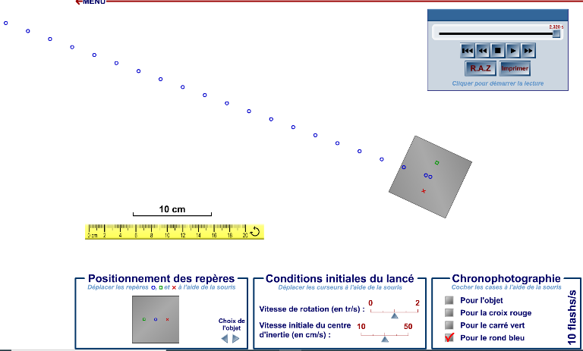Au cours d'](http://www.ostralo.net/3_animations/swf/CentreIinertie.swf" \t "_blank)un mouvement rectiligne, la trajectoire d'un point M est une \_\_\_\_\_\_\_\_\_\_\_\_\_\_\_\_\_\_\_\_\_droite.

On étudiera 3 types de mouvements rectilignes:

- M**ouvement rectiligne uniforme** [**(vidéo)**](http://www.youtube.com/watch?v=Hw9kddxC4mk&list=PLFB18A53751ED4FC7)

Cliquer sur l’[animation vitesse position et accélération](http://www.walter-fendt.de/html5/phfr/acceleration_fr.htm) et paramétrer le logiciel de manière à avoir un mouvement rectiligne uniforme

1) Quelle propriété possède le vecteur vitesse.

2) Que vaut le vecteur accélération ? Justifier.

#### Dans un référentiel donné le mouvement d'un point M est **rectiligne uniforme** si en chaque instant son **vecteur vitesse** est \_\_\_\_\_\_\_\_\_\_\_\_\_\_\_\_\_\_\_\_\_\_**constant** :

#### \_\_\_\_\_\_\_\_\_\_\_\_\_\_\_\_\_\_\_\_\_\_\_\_\_\_\_\_\_\_\_\_\_\_\_\_\_\_\_\_\_\_\_\_\_\_\_\_mouvement rectiligne uniforme

#### Le vecteur accélération instantanée est égal au vecteur \_\_\_\_\_\_\_\_\_\_\_\_\_\_\_nul quel que soit t en effet:

#### $\vec{a}(t)=(\frac{d\overset{→}{v}}{dt})_{t}$ = $=________________________{}_{{}_{}}\overset{→}{0}$

#### écrit d'une autre façon:

#### \_\_\_\_\_\_\_\_\_\_\_\_\_\_\_\_\_\_\_\_\_

#### 

[Vidéo :](http://www.youtube.com/watch?v=o5jxNXPDGUM&list=PLFB18A53751ED4FC7) expression de x(t), vx(t) et ax(t)

### - Mouvement rectiligne uniformément accéléré [(vidéo)](http://www.youtube.com/watch?v=Tjjl2ymQww4&list=PLFB18A53751ED4FC7)

Cliquer sur l’[animation vitesse position et accélération](http://www.walter-fendt.de/html5/phfr/acceleration_fr.htm) et paramétrer le logiciel de manière à avoir un mouvement uniformément accéléré. Quelle propriété possède le vecteur accélération ? Justifier.

#### Dans un référentiel donné le mouvement d'un point M est **rectiligne uniformément accéléré** si en chaque instant son **vecteur accélération** est \_\_\_\_\_\_\_\_\_\_\_\_\_\_\_\_\_\_\_**constant** et que sa trajectoire est une \_\_\_\_\_\_\_\_\_\_\_\_\_\_\_\_droite:

#### 

**-** **Mouvement rectiligne quelconque**

#### Dans un référentiel donné le mouvement d'un point M est **rectiligne quelconque** si en chaque instant son vecteur accélération et vitesse est \_\_\_\_\_\_\_\_\_\_\_\_\_\_\_\_\_\_\_\_\_\_quelconque et que sa **trajectoire** est une \_\_\_\_\_\_\_\_\_\_\_\_\_\_\_\_\_\_\_\_\_**droite.**

### 

### III-2 Mouvement circulaire

Dans le cas des mouvements circulaires on utilisera le **repère de Frenet** (M, [(vidéo),](https://www.youtube.com/watch?v=xFB--avd62k) pour exprimer les vecteurs vitesse accélération et position. Ce repère est constituée d'un point M ou se trouve le mobile à l'instant t et de deux vecteurs orthonormés  et . Le vecteur unitaire  est tangent à la trajectoire, au point M où se trouve le mobile. Ce vecteur est orienté arbitrairement (pas nécessairement dans le sens du mouvement).Le vecteur unitaire  est normal (perpendiculaire) à la trajectoire. Il est orienté vers l'intérieur de la courbe.



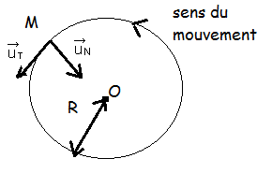

Dans ce cours on verra 2 types de mouvement circulaire.

### - Mouvement circulaire uniforme [(vidéo)](http://www.youtube.com/watch?v=6WmsrQUbr3w&list=PLFB18A53751ED4FC7)

Clique sur [l’animation mouvement circulaire uniforme](https://www.vascak.cz/data/android/physicsatschool/template.php?s=mech_kruznice&l=fr).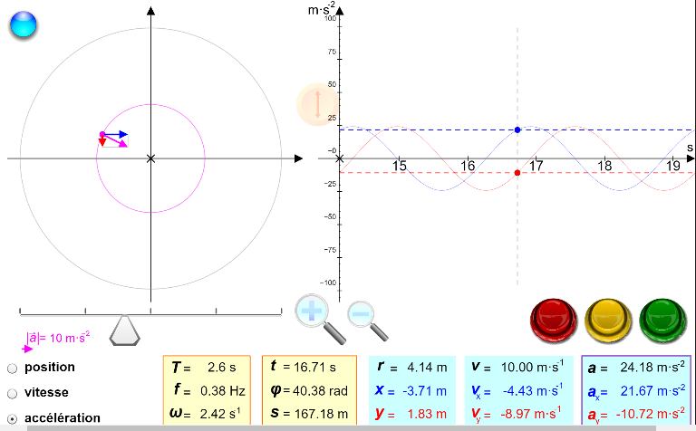

1) Le vecteur vitesse est-il constant ? Sa norme est-elle constante ? Quelle est la direction du vecteur vitesse par rapport à la trajectoire ?

2) Même question pour le vecteur accélération.

3) Faire varier la vitesse v et le rayon R, observer comment évolue l’accélération. A l’aide d’une analyse dimensionnelle, déterminer l’expression de l’accélération a en fonction de v et R.

4) A l’aide de la formule trouvée dans le 3) , calculer la valeur de l’accélération a en réglant une vitesse v = 10 m.s-1 et un rayon r = 5 m. Vérifier que la valeur de l’accélération fournie par l’animation est en accord avec votre valeur.

5) Exprimer, dans la base de Frenet, les vecteurs position, vitesse et accélération..

#### Dans un référentiel donné le mouvement d'un point M est **circulaire uniforme** si en chaque instant la valeur v de la **vitesse** est \_\_\_\_\_\_\_\_\_\_\_\_\_\_\_\_\_\_\_\_\_\_**constante** et que la **trajectoire** est une portion de \_\_\_\_\_\_\_\_\_\_\_\_\_\_\_**cercle** de rayon R. Le **vecteur accélérat**ion est **centripète** (orienté vers le \_\_\_\_\_\_\_\_\_\_\_\_\_\_\_\_\_\_centre de la trajectoire). Les vecteurs position, vitesse et accélération dans la base de Frenet sont donc :

#### \_\_\_\_\_\_\_\_\_\_\_\_\_\_\_\_\_\_\_\_v.

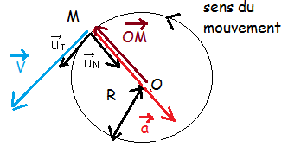

### Mouvement circulaire non uniforme [(vidéo)](http://www.youtube.com/watch?v=dKZcMt4SLbU&list=PLFB18A53751ED4FC7)

### Clique sur l’[animation le pendule simple.](http://www.sciences.univ-nantes.fr/sites/genevieve_tulloue/Meca/Cinematique/circ_accelere_FJ.php?typanim=Javascript)

[D](http://www.sciences.univ-nantes.fr/sites/genevieve_tulloue/Meca/Cinematique/circ_accelere_FJ.php?typanim=Javascript)ans le cas d’un mouvement circulaire quelconque parcouru à la vitesse v, l’expression du vecteur accélération est :

1) Le vecteur vitesse est-il constant ? Sa norme est-elle constante ? Quelle est la direction du vecteur vitesse par rapport à la trajectoire ?

2) Même question pour le vecteur accélération.

3) Exprimer les vecteurs position, vitesse et accélération et position, dans la base de Frenet.

#### Dans un référentiel donné le mouvement d'un point M est **circulaire non uniforme** si en chaque instant la valeur de sa **vitesse n'est pas \_\_\_\_\_\_\_\_\_\_\_\_\_\_\_\_\_\_constante** et que la **trajectoire** est une **portion de \_\_\_\_\_\_\_\_\_\_\_\_\_\_\_\_cercle** de rayon R. En chaque instant les coordonnées des vecteurs accélération, vitesse et position sont dans le repère de Frenet :

#### ;v.

## IV) dynamique, seconde loi de Newton

Introduction:

La **dynamique** est une discipline de la [mécanique classique](http://fr.wikipedia.org/wiki/M%C3%A9canique_newtonienne) qui étudie les corps en mouvement sous l'influence des [actions mécaniques](http://fr.wikipedia.org/wiki/Action_m%C3%A9canique) qui leur sont appliquées. Elle combine la [statique](http://fr.wikipedia.org/wiki/M%C3%A9canique_statique) qui étudie l'équilibre des corps au repos, et la [cinématique](http://fr.wikipedia.org/wiki/Cin%C3%A9matique) qui étudie le mouvement.

les 2 lois suivantes ne sont vérifiées que dans un référentiel galiléen.

Exemple de référentiel Galiléen:

- référentiel terrestre, lié à la surface de la Terre, (table, quai d'un train etc.) utilisé pour étudier les mouvements des solides au voisinage proche de la Terre

- référentiel géocentrique, lié au centre de la Terre, utilisé pour étudier les mouvements des satellites de la Terre ainsi que celui de la Lune

- référentiel héliocentrique, lié au centre du soleil, pour étudier les mouvements des planètes autour du soleil.

### IV-1 Rappel : première loi de Newton ou principe d'inertie [(vidéo)](http://www.youtube.com/watch?v=dgfWV3UFWzI&list=PLFB18A53751ED4FC7)

Clique sur l’animation: [table à coussin d’air (Ostralo.net)](http://www.ostralo.net/3_animations/swf/CentreIinertie.swf)

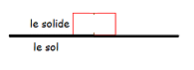1) Le mouvement se fait sans frottement. Représentez sur un schéma les forces s’exerçant sur le palet. Que dire de la somme vectorielle des forces s’exerçant sur le palet lorsqu’il est au repos ? Lorsqu’il est en mouvement ?

2) Caractériser le mouvement du centre d’inertie dans le référentiel terrestre supposé galiléen.

3) Enoncer la première loi de Newton appelé également le principe d’inertie.

A compléter avec les mots : rectiligne uniforme, isolé, galiléen, pseudo-isolé, repos.

#### **Lorsqu'un** système matériel est \_\_\_\_\_\_\_\_\_\_\_\_\_\_\_\_\_\_\_\_\_ pseudo-isolé **\_\_\_\_\_\_\_\_\_\_\_\_\_\_\_\_\_\_\_\_\_\_** (soumis à des forces qui se compensent) ou \_\_\_\_\_\_\_\_\_ isolé**\_\_\_\_\_\_\_\_\_\_\_\_\_** (soumis à aucune force) par rapport à un référentiel \_\_\_\_\_\_\_\_\_\_\_\_\_\_\_\_\_\_\_\_\_ galiléen alors soit :

#### - il est au \_\_\_\_\_\_\_\_\_\_\_\_\_\_\_\_\_\_\_\_\_\_

#### - soit le mouvement de son centre d'inertie est \_\_\_\_\_\_\_\_\_\_\_\_\_\_\_\_\_\_\_\_\_\_\_\_\_\_\_\_\_\_\_\_\_\_ **\_\_\_\_\_\_\_\_\_\_\_\_\_\_\_\_\_\_\_\_\_\_\_\_\_\_\_\_\_\_\_\_\_**. Son vecteur vitesse est alors constant.

#### La réciproque est vraie.

#### Si ${\vec{v}}_{G}\text{ est constant}$

### 

### IV-2 deuxième loi de Newton ou principe fondamental de la dynamique

[Vidéo :](http://www.youtube.com/watch?v=-qEPVmCjNlU&list=PLFB18A53751ED4FC7) attention dans cette vidéo on parle de la dérivée de la quantité de mouvement par rapport au temps. Ce n’est plus au programme, donc appliquer directement la relation ${\sum{\vec{F}}}_{ext}= m.\vec{a}$

Clique sur l’animation [mouvement parabolique](http://www.walter-fendt.de/html5/phfr/projectile_fr.htm) sans frottement.

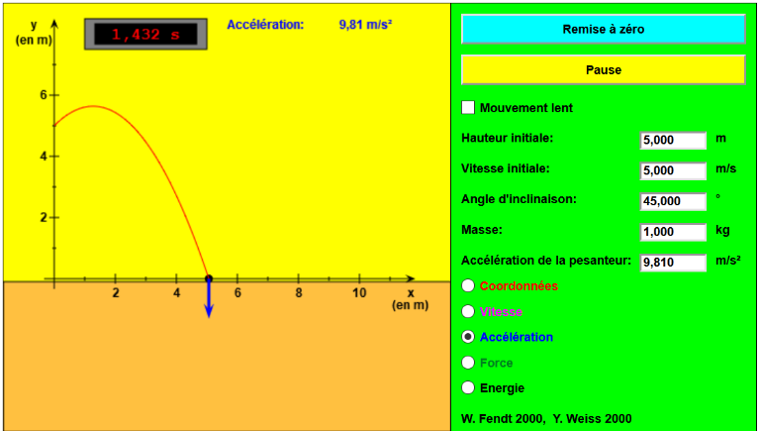1) Que vaut la somme des forces extérieures appliquées au solide ?

2) Quelles sont les caractéristiques (direction, sens norme) du vecteur accélération

3) Quelle est la relation entre le vecteur accélération et le vecteur champ de pesanteur terrestre ?

4) Proposer une formule correspondant à la seconde loi de Newton dans le cas général.

A compléter avec les mots : masse m, forces extérieures, vecteur accélération $\vec{a}$

#### Seconde loi de Newton : Dans un référentiel galiléen, la somme vectorielle des \_\_\_\_\_\_\_\_\_\_\_\_\_\_\_\_\_ \_\_\_\_\_\_\_\_\_\_\_\_\_\_\_\_\_\_\_\_\_\_forces extérieures appliquées à un système matériel est égale au produit de la\_\_\_\_\_\_\_\_\_\_\_\_\_\_\_\_\_\_\_\_\_\_ masse m du système par le \_\_\_\_\_\_\_\_\_\_\_\_\_\_\_\_\_\_\_\_\_\_\_\_\_\_\_\_vecteur accélération de son centre d’inertie :

${\sum{\vec{F}}}_{ext}= m.\vec{a}$

#### 

**Exercice 1:** démontrer que la première loi de Newton est un cas particulier de la seconde loi.

**Exercice 2**[**(vidéo)**](http://www.youtube.com/watch?v=jVRh_agP0u0&list=PLFB18A53751ED4FC7)**: dans le cas de la chute libre**, mouvement sans frottement dans un champ de pesanteur terrestre, que vaut le vecteur accélération ?

## Résumé : chapitre 11: Mouvement et seconde loi de Newton

## I) Vecteur position / vitesse /accélération

### Le vecteur position[(vidéo)](http://www.youtube.com/watch?v=-qEPVmCjNlU&list=PLFB18A53751ED4FC7)

#### Dans le repère cartésien $R(0,\vec{i},\vec{j},)$, Le vecteur position $\overset{→}{OM}$ = $x.\vec{i}+y.\vec{j}$

#### x et y sont les coordonnées du vecteur position dans le repère R cartésien orthonormé.

#### La norme du vecteur position, notée $\left\|\overset{→}{OM}\right\|= \sqrt{x^{2}+y^{2}}$

#### Unité légale : x,y et $\left\|\overset{→}{OM}\right\|$ $\left\|\overset{→}{OM}\right\|$ en mètre (m).

### Le vecteur vitesse [(vidéo)](http://www.youtube.com/watch?v=kf01dWe4VWw&list=PLFB18A53751ED4FC7)

#### Dans un référentiel donné, **le vecteur vitesse instantanée** à l'instant td'un point M du **système,** noté ${\vec{v}}_{}(t_{})$, est égale à la **dérivée** du **vecteur position** par rapport au temps:

#### 

#### vx et vy sont les coordonnées du vecteur vitesse dans le repère cartésien orthonormé R.

#### La norme du vecteur vitesse vaut :

#### $\left\| \overset{→}{v }\right\|$ = $\sqrt{{v_{x}}^{2}+{v_{y}}^{2}}$

#### Unité légale : vx , vy, et v : en mètre par seconde (m.s-1).

### vecteur accélération

#### Dans un référentiel donné, le **vecteur accélération** instantanée à l'instant td'un point M du **système,** noté , est égale à la **dérivée** du **vecteur vitesse instantanée** par rapport au temps:

#### **ax et ay** sont **les coordonnées** du vecteur accélération dans le repère cartésien orthonormé R.

#### **ax** est la **dérivée premièr**e par rapport au temps de la coordonnée de la **vitesse vx** sur l'axe des x; c'est la **dérivée seconde** par rapport au temps de **l'abscisse x**.

#### ay est la dérivée première par rapport au temps de la coordonnée de la vitesse vy sur l'axe des y; c'est la dérivée \_\_\_\_\_\_\_\_\_\_\_\_\_\_\_\_\_\_\_\_\_\_\_\_\_\_seconde par rapport au temps de l'ordonnée y.

#### La norme du vecteur accélération vaut :

#### Unité légale pour les coordonnées et la norme: le mètre par seconde au carré (m.s-2).

## II) Caractéristiques des vecteurs vitesse et accélération de quelques mouvements particuliers

|  |  |  |  |  |
| --- | --- | --- | --- | --- |
| mouvement | vecteur position | vecteur vitesse | vecteur accélération | trajectoire |
| mouvement rectiligne | $\overset{→}{OM}$ = $x.\vec{i}+y.\vec{j}$ | $$\vec{v}=\text{ constante}$$ $$\vec{v}\left(t\right)=d(\frac{\overset{→}{OM}}{dt})_{t} =d(\frac{x.\vec{i}+y.\vec{j}}{dt})_{t}= (\frac{dx}{dt}).\vec{i}+(\frac{dy}{dt}).\vec{j}{= v}_{x}.\vec{i}+v_{y}.\vec{j}$$ | $\vec{a}(t)=(\frac{d\overset{→}{v}}{dt})_{t}$ = $\overset{→}{0}$ | une droite |
| Mouvement rectiligne uniformément accéléré | $\overset{→}{OM}$ = $x.\vec{i}+y.\vec{j}$ | varie | $$\vec{a}\text{= constante}$$ | une droite |
| Mouvement rectiligne quelconque | $\overset{→}{OM}$ = $x.\vec{i}+y.\vec{j}$ | varie | varie | une droite |
| mouvement circulaire uniforme | $$\overset{→}{OM}=-R.\vec{U_{N}}$$ avec R rayon de la trajectoire | $\vec{v}=$ v. $\vec{U_{T}}$ (varie)  v = constante | $\vec{a}=\frac{v^{2}}{R}.{\vec{u}}_{N}$ (varie)  a = constante | un cercle |
| mouvement circulaire quelconque | $$\overset{→}{OM}=-R.\vec{U_{N}}$$ avec R rayon de la trajectoire | $\vec{v}=$ v. $\vec{U_{T}}$ (varie)  ‘v’ varie | : $\vec{a}=\frac{v^{2}}{R}.{\vec{u}}_{N}+.{\vec{u}}_{T}$ (varie)  ‘a’ varie | un cercle |

## III) Lois de Newton

### III-1) Première loi de Newton ou principe d'inertie [(vidéo)](http://www.youtube.com/watch?v=dgfWV3UFWzI&list=PLFB18A53751ED4FC7)

#### **Lorsqu'un** système matériel est pseudo-isolé (soumis à des forces qui se compensent) ou isolé(soumis à aucune force) par rapport à un référentiel galiléen alors soit :

#### - il est au repos

#### - soit le mouvement de son centre d'inertie est rectiligne uniforme . Son vecteur vitesse est alors constant.

#### La réciproque est vraie.

#### Si

$${\vec{v}}_{G}\text{ est constant}$$

### III-2 deuxième loi de Newton ou principe fondamental de la dynamique

#### Seconde loi de Newton : Dans un référentiel galiléen, la somme vectorielle des forces extérieures appliquées à un système matériel est égale au produit de la masse m du système par le vecteur accélération de son centre d’inertie :